Mô tả nghiệp vụ của hệ thống

**Dành cho khách hàng:**

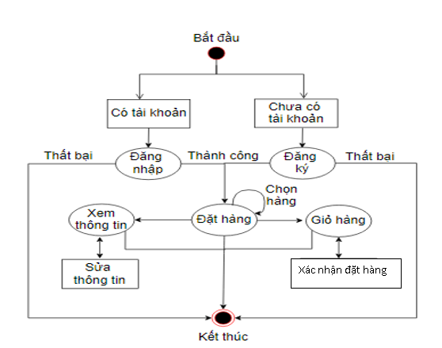

+Phần đăng ký và đăng nhập: App đặt hàng sẽ có phần đăng nhập và đăng ký cho người dùng có thể mua hàng giúp cho việc quản lý khách hàng đặt hàng. Khách hàng mới sẽ điền đầy đủ thông tin như Tên đăng nhập, Mật khẩu, Địa chỉ, SĐT, email … hệ thống sẽ lưu lại thông tin của khách hàng và khách hàng dùng tên đăng nhập và mật khẩu đã đăng ký để đăng nhập vào.

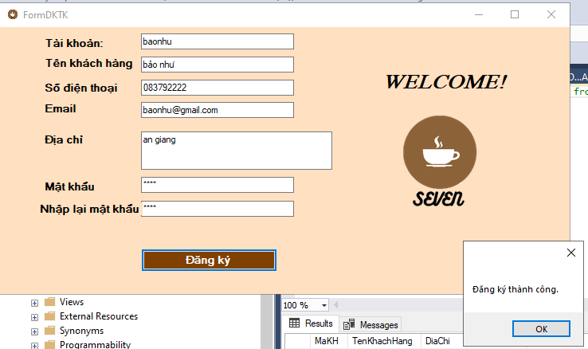

Sau khi đăng ký tài khoản thành công, tài khoản của khách hàng sẽ được lưu lại trong csdl.

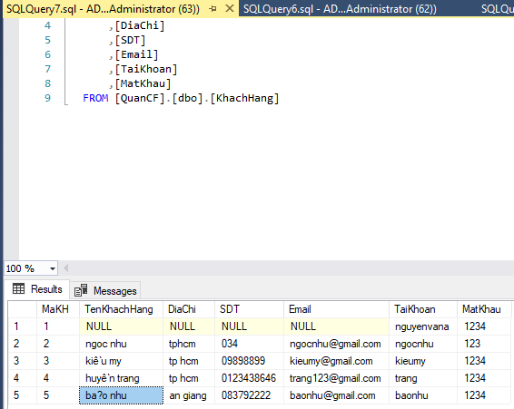

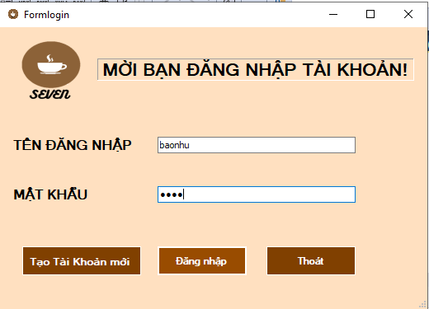

+Trang chủ hiển thị sản phẩm (Menu): Sau khi đăng nhập sẽ hiện thị trang menu của quán. Menu quán *Seven Café & Cake* có các món nước và món bánh. Các món ăn sẽ được hiển thị đầy đủ thông tin: giá, hình ảnh, mô tả giúp cho người dùng có thể dễ dàng hình dung khi mua online.

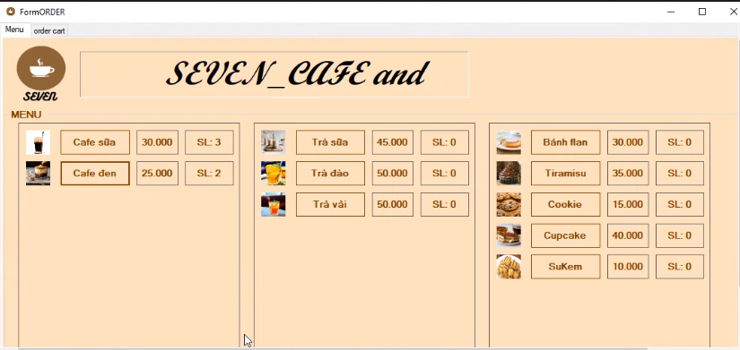

Các hình ảnh và đơn giá của menu được lấy từ database, điều đó giúp quán có thể dễ dàng thay đổi menu.

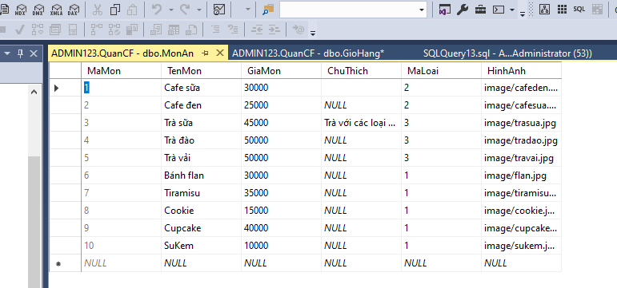

+Giỏ hàng: Việc thêm món ăn dễ dàng vào trong giỏ. Khách hàng có thể dễ dàng kiểm tra các món ăn khách hàng đã cho vào trong giỏ hàng, có thể xóa hoặc thêm món.

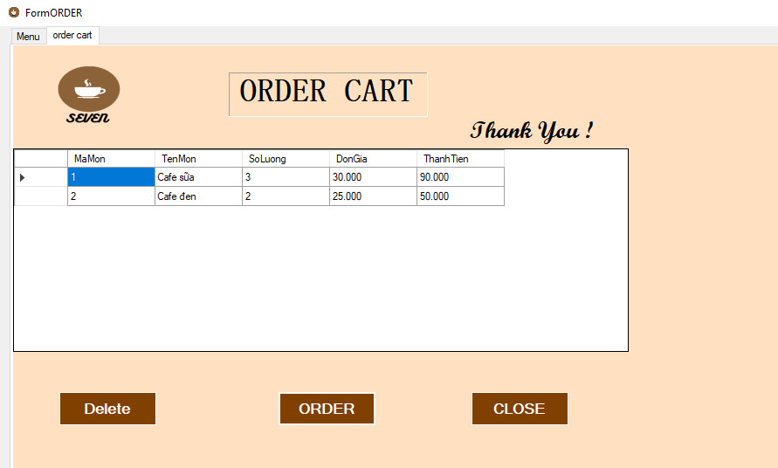

+ Xác nhân đơn hàng: Khách hàng điền SĐT, Địa chỉ, Tên, … khi đã chắc chắn đặt hàng.